Міністерство освіти та науки України
Національний аерокосмічний університет ім. М. Є. Жуковського
«Харківський авіаційний інститут»

Факультет радіоелектроніки, комп'ютерних систем та інфокомунікацій
Кафедра радіоелектронних та біомедичних комп'ютеризованих засобів та технологій

Лабораторна робота №9
з предмету «Крос-платформене програмування»
за темою «Створення графічного интерфейсу за
допомогою Tkinter»

Виконав
студент групи 522ст Потапова В. О.

Перевірив викладач:
Кириченко Ю.В.

м. Харків 2021
Мета роботи: Вивчити можливості python для створення графічних інтерфейсів за допомогою модуля Tkinter.
Варіант 7.
Напишіть програму на python з графічним інтерфейсом, яка запитує у
користувача 3 цілих числа. Додати кнопку "Порахувати". Після натискання на кнопку "Порахувати" на екрані в полі "Результат" виводяться тільки ті числа, які належать інтервалу (10, 20]. Використовувати модуль TKinter.

Лістинг програми:
main.py
from tkinter import *
from tkinter import messagebox
root = Tk()
root.title("Лабораторная работа 9")
root.geometry("800x500")
l_original_text = Label(text = "Введите 3 числа в диапазоне (10, 20]:", background = "#ccc", foreground =
"#444", font = "16")
l_original_text.pack()
t_original_text = Text(height = 5, background = "#fff", foreground = "#444", font =
"16")
t_original_text.pack()
l_result_text = Label(text = "числа, которые принадлежат интервалу (10, 20]:", background = "#ccc",foreground = "#444", font = "16")
l_result_text.pack()
t_result_text = Text(height = 5, background = "#fff", foreground = "#444", font =
"16")
t_result_text.pack()
def convert():
text = t_original_text.get(1.0, END).replace("\n",'')
numbers = text.split(' ')
if len(numbers) != 3:
messagebox.showinfo("!", "Введено невалидное количество значений")
return
result_string = ''
i = 0
while i < 3:
if 10 < int(numbers[i]) < 21:
result_string = result_string + numbers[i] + " "
i += 1
t_result_text.delete(1.0, END)
t_result_text.insert(1.0, result_string)
btn_convert = Button(text = "Посчитать", command = convert)
btn_convert.pack()
root.mainloop()

Результат виконання:
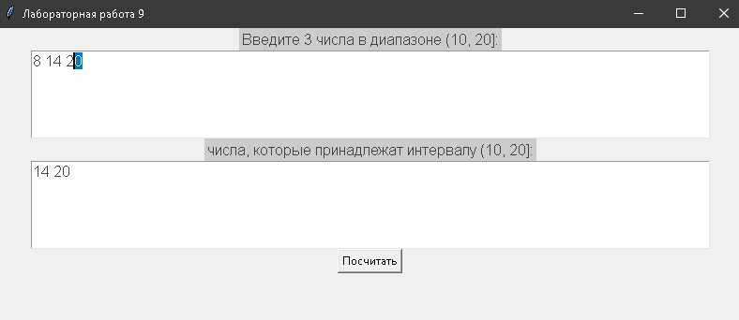

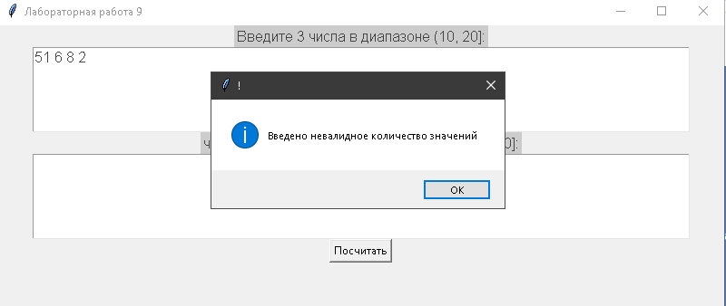

ВИСНОВОК
Під час лабораторної роботи було вивчено можливості python для створення графічних інтерфейсів за допомогою модуля Tkinter.

